客户关系管理系统
需求规格说明书
编号：SZ-PICC-CRM
版本：3.1

作者： | 王鹏翔 | 日期： | 2015-04-10
审批： |  | 日期：

概述
客户是公司最宝贵的资源，为了更好的发掘老客户的价值，并开发更多新客户，中国人民财产保险股份有限公司苏州工业园区支公司决定实施客户关系管理系统，即CRM系统。希望通过这个系统完成对客户基本信息、业务流程的充分共享和规范化管理；希望通过对销售机会、客户开发过程的追踪和记录，提高对客户信息的精确把握；并希望系统提供相关报表，以便公司高层随时了解公司客户情况。

目的
本文档的编写为下阶段的设计、开发提供依据，为项目组成员对需求的详尽理解，以及在开发过程中的协同工作提供强有力的保证。同时本文档也作为项目评审验收的依据之一。

范围
本系统包括：客户管理、客户出单、客户配送，系统管理四个功能模块。

读者对象
项目组成员

参考文档
无

术语定义
用户：
使用本系统的公司员工。

客户：
购买产品或有意向购买产品的客户。

系统说明

业务流程图
业务员
意向客户
已签单客户
业务员签单
待配送客户
出单员出单
已完成客户
配送成功
客户信息库
新建客户

配送操作
签单操作
退回操作

已签单客户流向出单员
出单员

带配送客户流向配送员员
配送成功

配送员

配送失败

用户与角色
与本系统相关的用户和角色包括：

系统管理员：
管理系统用户、角色与权限，保证系统正常运行。

业务员：
录入客户
对意向客户进行联系跟踪
签单客户，提交至出单员
可查询自己的客户，并修改权限内的客户信息

业务主管：
是业务员的上级
可维护其所属业务员的客户信息，并可调配业务员的客户

业务经理：
是业务主管的上级
可维护其所属业务员和主管的客户信息，并可调配业务员和主管的客户

出单员：
接收业务员的已签单客户，在本系统之外进行录单，录单成功后在本系统上将客户信息传抵给配送员

配送员：
每个配送员有分管的辖区，根据客户地址将客户分配到所在辖区内的配送员
配送员进行配送操作，配送成功，流程结束
配送失败，返回至业务员，重新签单

配送主管：
查看每个配送员配送的客户，也可调整配送员分管的辖区

总经理：
经理级别的直属上司，公司总老板，权限最大。

合作网点：
可登陆系统进行维修保养操作，例如4S店

客户状态
待签单：
一般是业务员新录入的，未做签单操作的客户

待出单：
业务员已签单的客户，在出单员那未做出单操作的客户

待配送：
出单员已出单，在配送员那未做配送的客户

已完成：
配送员配送成功的客户

当遵循的标准或规范
本系统采用mysql数据库，使用Java EE进行开发，采取B/S架构。数据库设计原则上符合第三范式，且规范，易于维护。
程序需使用MVC模式，采用三层架构，保证系统的可维护性和可扩展性。

页面推荐样式

登录页面
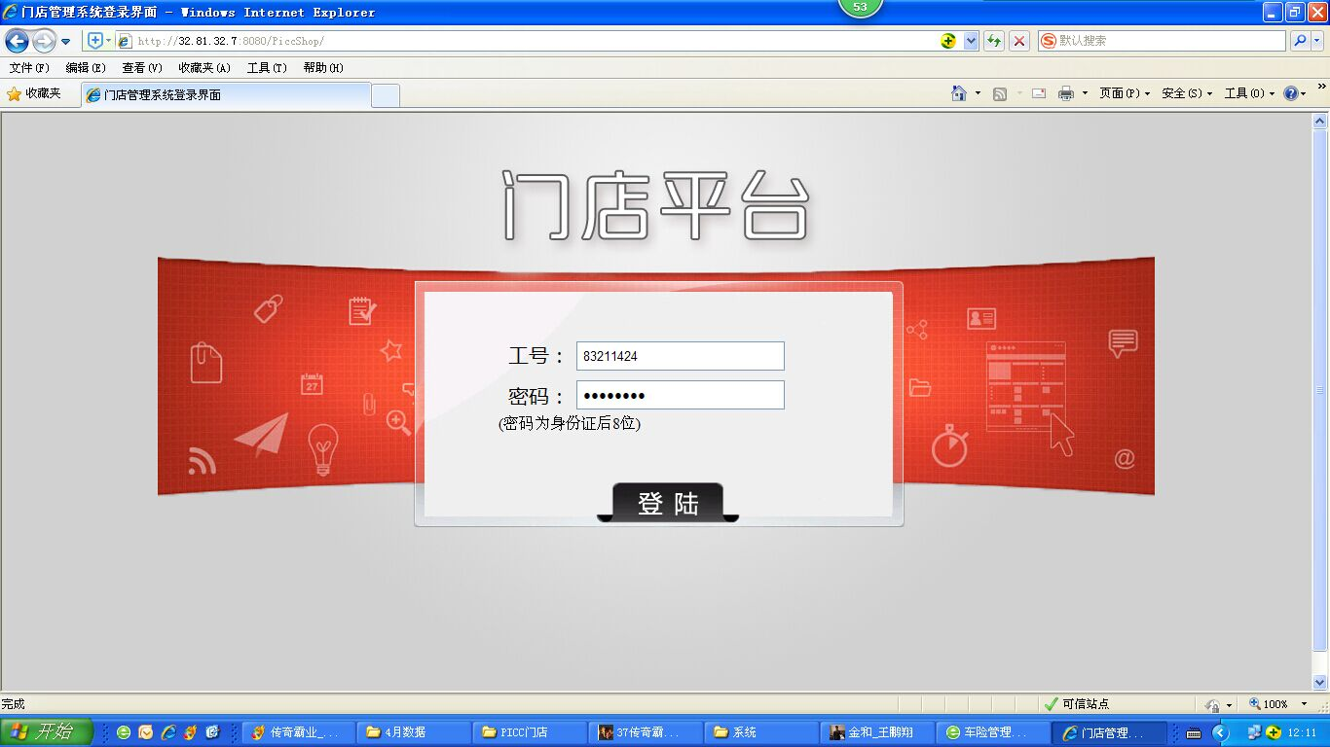

主页面样式
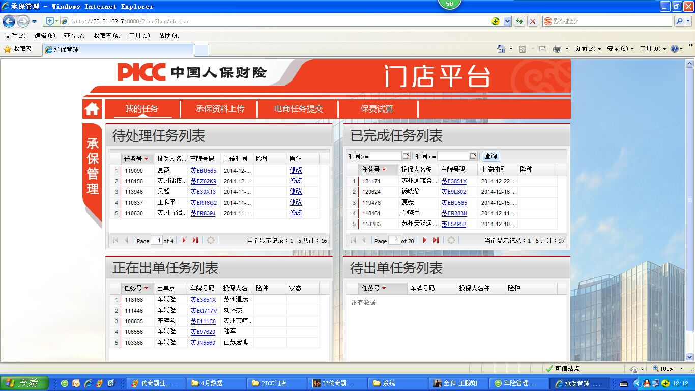

查询页面样式
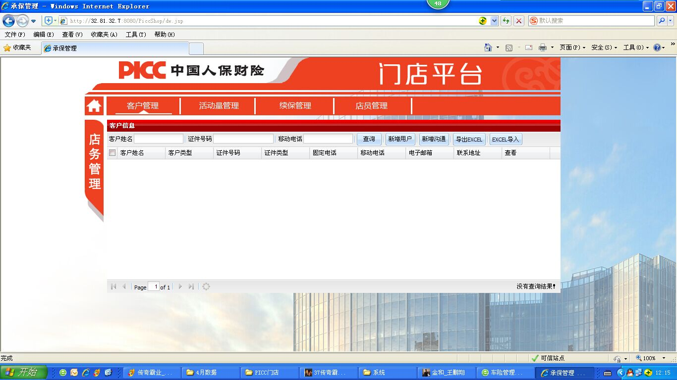

修改弹出框的样式
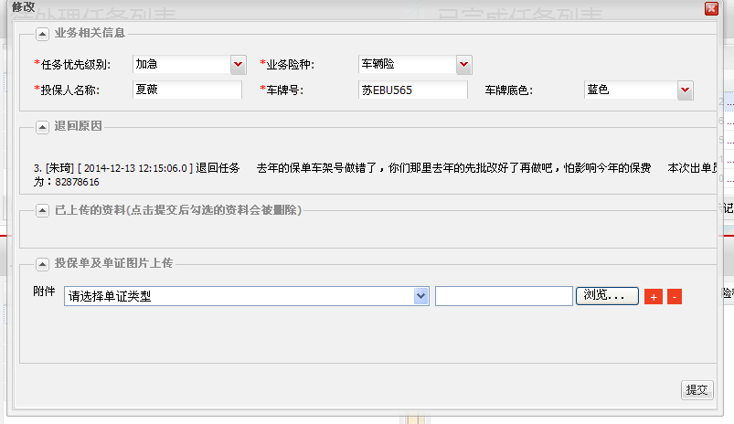

功能性需求
本系统分客户管理、系统管理两大模块。

客户管理
客户信息是公司资产的构成部分之一，应对其进行妥善保管、充分利用。
每个客户经理有责任维护自己负责的客户信息，随时更新。在本系统中，客户信息将得到充分的共享，从而发挥最大的价值。

我的客户

新建客户
业务员、业务主管和业务经理可以在系统中录入新客户

导入客户
业务员可批量导入客户，先期导入客户的字段为
【车牌】【品牌】【品牌型号】【车架号码】【发动机号码】【身份证号码】【姓名】【地址】【电话1】【电话2】【初登日期】
上述字段为基本信息。

客户查询
业务员、业务主管、业务经理可以查询自己的客户，并且是所有状态下的客户。
查询的条件是：【车牌】、【车架号码】、【姓名】、【手机号码】、【客户状态】
查询展示的内容为客户的基本信息

出单历史记录
可查询到选中客户的出单历史记录，历史记录只展示3条字段，如下
出单日期 | 出单员 | 出单状态
 |  | 出单成功/出单失败

配送历史记录
可查询到选中客户的配送历史记录，历史记录只展示3条字段，如下
配送日期 | 配送员 | 配送状态
 |  | 配送成功/配送失败

维修历史记录
可查询到选中客户的维修历史记录，历史记录只展示3条字段，如下
维修日期 | 维修员 | 维修状态
 |  | 维修成功/维修失败

保养历史记录
可查询到选中客户的保养历史记录，历史记录只展示3条字段，如下
保养日期 | 保养员 | 保养状态
 |  | 保养成功/保养失败

保单信息
保单是业务员签单时填写，包括客户的基础信息、险种信息和礼品
业务员可查看已签单客户的保单信息

修改客户
业务员、业务主管、业务经理可以修改【待签单】状态下的客户的信息，其他状态的客户信息不能修改。
业务经理可修改其下属业务员及业务主管的客户信息。

删除客户
业务员、业务主管、业务经理可以删除【待签单】状态下的客户的信息，其他状态的客户信息不能修改

客户签单
业务员、业务主管、业务经理选中待签单客户，点击【签单】按钮，会弹出一个窗口，即保单填写窗口

填写保单
1、在这个窗口上需要业务员完善客户的信息。须填写【保险起保日期】【保险到期日期】【保险公司】【渠道方式】【配送地址】【配送日期】，渠道方式分为电网销和传统，以下拉框的形式选择。
2、填写险种信息，险种信息参考下图
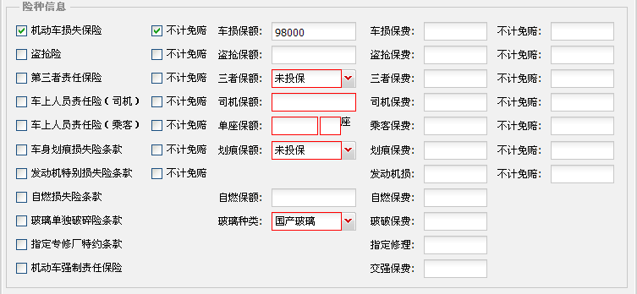
除上图11种险种外还有一个【车船税】。总共12种
3、汇总险费
上述12种险可分为3类，车船税为一类、机动车强制责任险归为交强险，其他险种归为商业险。按这三类保险进行汇总。求得这张保单上车船税的总额、交强险的总额和所有商业险保费和不计免赔的总额。
4、礼品信息
礼品信息就是一个字段，在此可把它看作备注

提交保单
填写完毕之后点击发送Email，发送的内容是固定格式的，调取了选中客户的信息。邮箱地址是固定的。然后点击【发送】，发送成功后。该客户状态变为【待出单】状态。同时出单员的界面上会有弹窗提示，有新客户需要出单。

客户跟踪

填写联系记录
业务员、业务主管、业务经理选中待签单客户，点击【联系】按钮，弹出窗口填写联系记录，联系记录的形式可如下图
第n次联系客户 | 日期 | 备注 | 预约下次时间

定时提醒
如果填写了【预约下次时间】，这系统就要在到预约的时间的时候，以弹窗形式提醒备注信息

客户管理
客户管理是管理层才有的权限。管理层即业务主管、业务经理和总经理

意向客户管理
业务主管或经理可以维护其下属业务员工的状态为【待出单】的客户信息，维护即修改、删除和调动业务员之间的客户。点击客户名称也可以看到客户的联系记录

已完成的客户管理
业务经理和总经理在此可以填写已完成的客户的其他信息，点击客户名称，弹出窗口可填写客户预留的最终字段，完成客户的信息。

客户出单
出单员的模块

客户查询
业务员签单的客户都聚集于此，出单员可在此查到待出单的客户。
查询的条件是：【车牌】、【车架号码】、【姓名】、【手机号码】、【客户状态】
在页面上只展示客户的基本信息。

客户出单
点击客户车牌名称，弹出页面，用来展示客户信息，包括保单信息。相当于客户的修改页面。出单员可以修改客户的【配送日期】，填写【支付方式】，支付方式包括现金和刷卡，可以用下拉框的形式。
同时客户有两个操作【退回】和【配送】，

【退回】即出单失败，将客户退回至所属的业务员，同时要写明退回原因，客户状态变为【待签单】状态。
【配送】即出单成功，将客户信息发送所在区域的配送员，配送员的界面上会有弹窗显示提醒

打印配送单
可将客户信息导出至excel表格，借助excel的打印功能来打印配送单。导出的模板需客户提供

客户配送
配送员的模块

客户配送
配送员会看到所有的【待配送】的客户，在此有两个操作，【配送成功】和【配送失败】。
点击【配送成功】按钮，客户状态变为【已完成】状态。
点击【配送失败】按钮，客户状态变为【待出单】状态，退回至所属出单员手中，并且写明配送失败的原因，重新再走签单

配送管理
配送主管的模块
配送主管可以查询到期所属的配送员的客户，并且可以调动客户。

配送报表
可以导出所有配送员的配送成功的客户的信息至excel表

区域管理
配送主管给配送员分配各负责的辖区。

维修保养
合作网点的模块

填写维修保养信息
合作网点可查询到所有状态的客户信息，页面展示的都是客户的基本信息
选中客户，填写维修保养信息，形式如下
日期 | 备注 | 地点 | 金额 | 处理方式
 |  |  |  | 维修/保养

系统管理
图

用户管理

新增用户
点击【添加】按钮，弹出用户的信息框，填写完信息，点保存。

禁用用户
选中用户，点击【禁用】按钮，禁用用户

删除用户
选中用户，点击【删除】按钮，删除用户。

给用户分配角色
选中用户，点击【授予角色】按钮，分配客户角色

角色管理

新增角色
点击【添加】按钮，弹出角色的信息框，填写完信息，点保存。

删除角色
选中用户，点击【删除】按钮，删除角色。已经使用的角色不能删除

权限管理

菜单权限的分配
给角色分配菜单

注：所有角色对客户的操作必须有记录

